 | 
 | CÔNG TY TNHH GIAO THÔNG VẬN TẢI VÀ DU LỊCH SÀI GÒN |  | 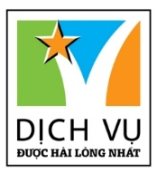
 | Văn phòng Hồ Chí Minh  ĐC: 219 Võ Văn Tần, Phường 5, Quận 3  ĐT: 19002258  Email: hcm@saigontours.asia  Website: www.saigontours.asia | Văn phòng Hà Nội: ĐC: Tầng 6, 12 Khuất Duy Tiến, P. Thanh Xuân Trung, Q.Thanh Xuân  ĐT: 1900 2258  Email: hanoi@saigontours.asia  Website: www.saigontours.asia
NHA TRANG – MIỀN CÁT TRẮNG 2023
NHA TRANG – CHÙA LONG SƠN – NHÀ THỜ ĐÁ – VINPEARLLAND - DU NGOẠN ĐẢO – NHÀ YẾN – THÁP BÀ PONAGAR – SUỐI KHOÁNG THÁP BÀ – VIỆN HẢI DƯƠNGHỌC - BIỂN BÃI DÀI
THỜI GIAN : 04 NGÀY 03 ĐÊM - PHƯƠNG TIỆN : MÁY BAY + BẰNG XE

KHỞI HÀNH : HÀNG NGÀY - SỐ LƯỢNG : 2 KHÁCH TRỞ LÊN

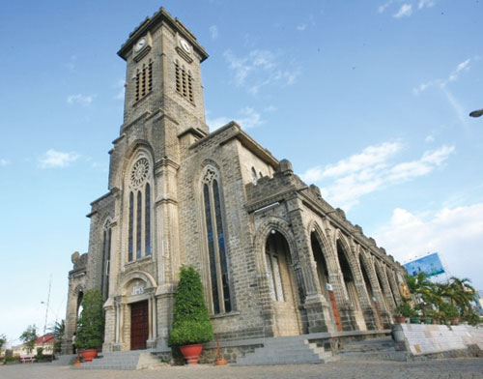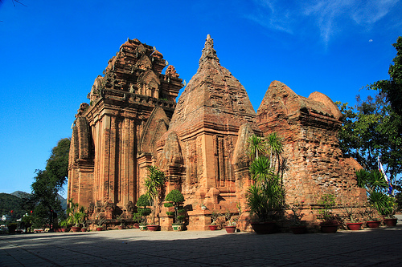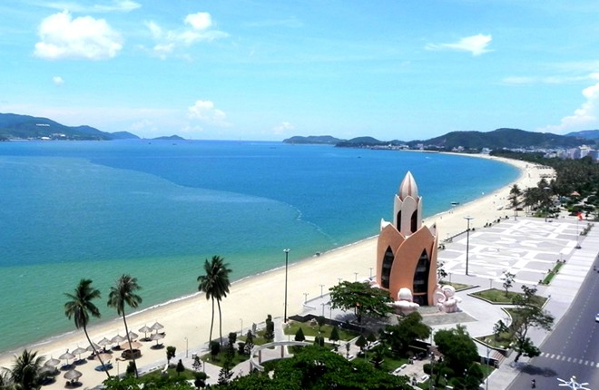

NGÀY 01: TPHCM / HÀ NỘI - NHA TRANG (Ăn 02 bữa)

Sáng: Quý khách tập trung tại sân bay Quốc Nội, làm thủ tục check in, đáp chuyến bay đi Nha Trang (Riêng sân bay Tân Sơn Nhất có nhân viên hỗ trợ quý khách làm thủ tục check in)
Xe và HDV đón khách sân bay Cam Ranh. Sau đó xe và HDV đưa quý khách về nhận phòng khách sạn (nếu có phòng sớm, nếu chưa có phòng, quý khách đợi ở sảnh khách sạn chờ đến thời gian ăn trưa).
Trưa:Quý khách dùng cơm trưa tại nhà hàng. Sau đó về khách sạn nghĩ ngơi.
Chiều: QUÝ KHÁCH CÓ THỂ LỰA CHON 1 TRONG 2 CHƯƠNG TRÌNH SAU:
Chương trình 1 : Đi Vinpearlland chi phí tự túc
- vé sự dụng cáp treo & vui chơi 950.000 VND/ vé người lớn + 710.000 VND/ vé trẻ em (dự định hoạt cáp treo hoạt động vào tháng 6/2023)
- vé sự dụng tàu cao tốc & vui chơi 800.000 VND/vé người lớn + 600.000 VND/vé trẻ em)
Xe và HDV đến đưa quý khách khởi hành tham quan khu vui chơi giải trí đẳng cấp 5 sao VINPEARLLAND NHA TRANG.
Xe và HDV đưa quý khách xuống Cảng Phú Quý. Quý khách đi tàu ca tốc để sang đảo ngọc quý khách chiên ngưỡng Vịnh Nha Trang và toàn cảnh thành phố thơ mộng. Quý khách thử sức mình với các trò chơi cảm giác mạnh như : đu quay dây văng, đu quay lộn đầu, tàu lượn siêu tốc, …. Thỏa sức mình với những trò chơi trong nhà hay những bộ phim 4D đầy ấn tượng.
Quý khách tham quan Vườn thú Quý Vương với những động vật hoang giã của rừng xanh như hổ, sư tử trắng, báo, tê giác, hưu cao cổ,….
Tham quan đồi Vạn Hoa với hàng trăm loại hoa khoe sắc, check in tiểu hoang mạc của Châu Phi với vườn xương rồng vô cũng đặc sắc, khám phá vườn Nhật Bản với nhà Nhật, cổng trời, ….
Tham quan thế giới đại dương đầy màu sắc tại Thủy Cung Vinpearlland cùng với khoảng gần 10.000 sinh vật biển đang tung tăng bới lội.
Quý khách check in khung trời Châu Âu tại Quảng Trường Đại Dương.
Đặc biệt đến đây quý khách chiên ngưỡng màn trình diễn lung linh đầy sắc màu của chương trình nhạc nước diễn ra vào lúc 19h các ngày trong tuần.
Tối: Quý khách tàu cao tốc trở về đất liền. HDV và xe sẽ đón quý khách tại khu vực bến cảng Sau đó đưa quý khách dùng cơm tối tại nhà hàng. Về khách sạn nghĩ ngơi. Quý khách có thể tham gia khu chợ đêm tại khu vực Quảng Trường trung tâm thành phố hoặc đi dạo bộ dọc bờ biển Nha Trang.
Chương trình 2: city tham tham quan Nha Trang và tắm biển Nha Trang.
Xe và HDV đưa quý khách quý khách tham quan Nhà thờ Chánh Tòa hay còn gọi là Nhà thờ Núi tọa lạc ngay trung tâm thành phố được xây dựng trên một đỉnh đồi với diện tích 4.500m2, với kiến trúc Gỗ – tích nổi bật và tường vách được xây bằng tấp lô xi măng đã tạo cho nhà thờ một kiến trúc độc đáo nếu chân du khách phải dừng lại khi qua đây.
Tham quan Chùa Long Sơn một trong 20 ngôi chùa lớn tại thành phố Nha Trang.Quý khách chiêm ngưỡng bức tượng Kim Thân Phật Tổ cao 24m ngự trên đồi Thủy Trại được xây đựng năm 1963.
Về lại khách san. Tự do tắm biển Nha Trang.
Tối: HDV và xe sẽ đón quý khách dùng cơm tối tại nhà hàng. Về khách sạn nghĩ ngơi. Quý khách có thể tham gia khu chợ đêm tại khu vực Quảng Trường trung tâm thành phố hoặc đi dạo bộ dọc bờ biển Nha Trang.
NGÀY 02 : DU NGOẠN VỊNH NHA TRANG (Ăn 03 bữa)

Sáng : Quý khách ăn sáng tại khách sạn. Sau đó chuẩn bị đồ tắm, kem chống nắng để tham gia chuyến du ngoạn đảo.
8h30 – 8h45 : Xe và hướng dẫn viên đến đón khách tại khách sạn. Sau đó đưa quý khách xuống cảng Cầu Đá.
Tiếp theo ca nô đưa quý khách đến Vịnh San Hô hoặc Con Sẽ Tre, quý khách ngắm làn nước biển trong xanh và vẻ đẹp tuyệt mỹ của vịnh Nha Trang. Đến Vịnh San Hô quý khách lên đảo nhận ghế nghỉ ngơi và tự do bơi lội để đắm mình dưới làn nước trong xanh và chiên ngưỡng hệ động vật san hô tại đây.
Ngoài ra quý khách có thể tham gia các trò chơi cảm giác mạnh như : lặn biển khám phá đại dương, moto nước, bay dù,…. (tự túc chi phí các trò chơi cảm giác mạnh)
Quý khách tiếp tục đến với Làng Chài tại đây quý khách có thể chọn cho mình các loại hải sản tươi sống để làm phong phú thực đơn bữa trưa của mình (chi phí hải sản tự túc).
12h00: Quý khách dùng cơm trưa tại trên bè hoặc nhà hàng của khu du lịch.
Ca nô đưa quý khách đến với khu du lịch Bãi Tranh. Quý khách nhận ghế dù nghĩ ngơi, tự do tắm biển tại đây.
15h30: Quý khách trở lại ca nô. Ca nô đưa quý khách về tới cảng. Xe và HDV đưa quý khách về khách sạn nghĩ ngơi.
Không bao gồm: Thức uống và các dịch vụ khác tại mỗi đảo:
- Trò chơi thể thao trên nước: Nhiều loại giá
- Chi phí tắm nước ngọt tại đảo
Tối: HDV đưa quý khách dùng cơm tối tại nhà hàng. Sau đó quý khách tự do khám phá chợ đêm Nha Trang, công viên Phù Đổng, Cà phê Bốn Mùa, khu hải sản Tháp Bà. Về khách sạn nghỉ ngơi.

NGÀY 03 : CITY TOUR THÀNH PHỐ NHA TRANG (Ăn 03 bữa)

Sáng : Quý khách dùng điểm tâm sáng. Quý khách tham quan Tháp Bà Ponagar một trong những tháp cổ của người Chăm để lại, nằm cạnh bờ sông Cái Nha Trang.Đến đây quý khách còn có thể thưởng thức những điệu múa của người Chăm, tìm hiểu về ngành nghề làm gốm, dệt vải cổ truyền của dân tộc Chăm.
Xe tiếp tục đưa Quý khách đến khu du lịch suối khoáng nóng Tháp Bà sử dụng “Ôn tuyền thủy liệu pháp”, Đến đây quý khách ngâm mình thư giãn với bùn khoáng trong vòng 20 phút. Sau đó chuyển qua phương pháp mát xa trị liệu bằng những tia nước bắn vào các huyệt đạo làm cho cơ thể giải mỏi trong vòng 10 phút, quý khách tiếp tục thư giãn với dịch vụ ngâm khoáng nóng hồ bơi và thác nước giúp cho quý khách cải thiện các bệnh về xương khớp kèm theo đó tẩy đi các tế bào chết của da làm cho da sẽ mịn màng hơn. Tắm bùn giúp quý khách chăm sóc tốt hơn cho sức khỏe và da ( chi phí tắm bùn khoáng tự túc)
Trưa: Quý khách dùng bữa trưa với đặc sản Nem Nướng và Bún Cá - một nét văn hóa ẩm thực của người dân Nha Trang.
Xe và HDV đưa quý khách đến Nhà Yến Nha Trang, đến đây quý khách tìm hiểu về đặc sản Nha Trang cũng như tìm hiểu ngành nghề khai thác chế biến tổ yến sào.
Quý khách tham quan Viện Hải Dương Học tìm hiểu về các loài thủy sản nước mặn và nước ngọt. Đây là cơ sở nghiên cứu khoa học ra đời sớm nhất tại Việt Nam và được coi là cơ sở lưu trữu hiện vật và nghiên cứu về biển lớn nhất Đông Nam Á.Tự do tắm biển Nha Trang, nghỉ ngơi.
Tối: HDV đưa quý khách dùng cơm tối tại nhà hàng. Sau đó quý khách có thể tự do nhâm nhi tách café của thành phố biển hoặc chọn tầng 41 của khách sạn Havana thưởng thức cocktail và ngắm thành phố biển trên cao về đêm.
NGÀY 04: KDL BÃI DÀI - HN / TP.HCM/HẢI PHÒNG (Ăn 02 bữa)

Sáng : Quý khách dùng điểm tâm sáng. Làm thủ tục trả phòng khách sạn. Xe và HDV đưa quý khách mua sắm đặc sản Nha Trang về làm quà cho người thân.
Tiếp tục hành trình quý khách đến Khu du lịch Bãi Dài có tổng diện tích mặt nước 5.000 m2, nằm trong vùng biển đẹp có bãi cát mịn, nước biển trong xanh. Tại đây, du khách sẽ được trải nghiệm các dịch vụ thể thao trên biển như dù bay, chạy mô tô nước, lướt ván…hoặc thưởng thức hải sản tươi sống đặc trưng của miền biển (chi phí tự túc).
Quý khách dùng cơm trưa. Sau đó tự do tắm biển nghĩ ngơi.
Chiều: Xe và HDV đưa quý khách ra sân bay Cam Ranh, bến xe hoặc ga. Kết thúc chương trình.Chia tay quý khách và hẹn gặp lại.

HƯỚNG DẪN, GHI CHÚ QUAN TRỌNG:
- Người lớn và trẻ từ 14 tuổi trở lên, thuộc quốc tịch Việt Nam mang CMT/CCCD/hộ chiếu gốc hình ảnh rõ nét còn hạn sử dụng). (trẻ dưới 14 tuổi thuộc quốc tịch Việt Nam mang theo giấy khai sinh gốc hoặc bản trích lục có mộc đỏ). (Khách nước ngoài/việt kiều mang theo hộ chiếu gốc + visa nhập cảnh việt nam)
- Hành trình có thể thay đổi thứ tự các điểm đến tham quan tùy vào điều kiện thực tế
- Do các chuyến bay phụ thuộc vào các hãng hàng không nên trong một số trường hợp chuyến bay, giờ bay có thể thay đổi bay sớm hơn hoặc trễ hơn so với chuyến bay ban đầu đặt, Saigontours sẽ báo ngay cho Bên A khi có sự thay đổi, mọi phát sinh liên quan đến việc thay đổi giờ bay (nếu có) Saigontours sẽ không chịu trách nhiệm bồi thường và không chi trả thêm bất kỳ chi phí nào khác.
- Quý khách vui lòng đọc kỹ chương trình, dịch vụ bao gồm và không bao gồm trước khi đăng ký tour.

GIÁ TOUR GHÉP TRỌN GÓI DÀNH CHO 1 KHÁCH
( LỊCH TRÌNH CÓ THỂ THAY ĐỔI THEO ĐIỀU KIỆN THỰC TẾ)
TIÊU CHUẨN KHÁCH SẠN | GIÁ TOUR | GIÁ VÉ MÁY BAY | GIÁ TRỌN GÓI  TỪ
KHÁCH SẠN 02 SAO | 3.100.000 VNĐ/K | Bao gồm | 6.100.000
KHÁCH SẠN 03 SAO | 3.400.000 VNĐ/K | Bao gồm | 6.400.000
KHÁCH SẠN 04 SAO | 4.300.000 VNĐ/K | Bao gồm | 7.300.000

* BAO GỒM:
- Xe đưa đón tại sân bay,nhà ga,bến xe tham quan theo chương trình
- Vé máy bay khứ hồi đến Nha Trang, Giá trên là giá tham khảo tại thời điểm hiện tại giá có thể lên xuống theo thời giá
- Khách sạn 02 – 03 - 04 sao: ngay trung tâm gần biển,gần chợ phòng đầy đủ tiện nghi bố trí phòng 02k /phòng ( trường hợp ngủ ghép vì giới tính)
- Khách sạn 3sao :ORIENTAL, BONJOUR, MAJESTIC,… hoặc tương đương
- Khách sạn 2sao: Ban Mai, Homey, Hanka, Cường Long… hoặc tương đương
- Khách sạn 4 sao: XAVIA, MELISSA, MERPERLE, COMODO… hoặc tương đương
- Bữa ăn: 03 bữa Điểm tâm sáng theo tiêu chuẩn khách sạn
- Ăn chính 07 bữa thực đơn 140.000đ/suất
- Vé tham quan: tại các điểm theo chương trình.
- HDV Tiếng Việt suốt tuyến phục vụ nhiệt tình chu đáo
- Khuyến mại: Nước uống Sanna.
- Bảo hiểm: 30.000.000 VND/vụ, theo quy định của BH PVI
* KHÔNG BAO GỒM:
- Thuế VAT 10%
- Tiền Tip cho HDV và tài xế địa phương
- Vé tắm bùn khoáng tập thể 220.000đ/k
- Vé Vinpearlland : 800k/ người lớn – 600k/ trẻ em từ 1m – 1m4
- Các trò chơi ngoài chương trình
- Chi phí cá nhân,điện thoại ,giặt ủi,nước uống tại khách sạn…
* GIÁ TOUR TRẺ EM
- Trẻ em từ 10 tuổi trở lên mua 100% giá tour
- Trẻ em từ 4 – đến 7 tuổi mua 50% giá tour, Trẻ từ 8 tuôi đến 10 tuổi mua 75% giá tour, ngủ chung phòng với bố mẹ
- Trẻ em dưới 4 tuổi miễn phí, nếu trẻ em đi kèm nhiều hơn thì từ em thứ 02 trở lên phải mua 1/2 vé
- Trẻ con miễn phí bố mẹ phải tự lo vé nếu bé cao hơn mức quy định của các khu vui chơi, nhà hàng, khách sạn,...
- + vé máy bay của trẻ em tính theo quy định từng hãng hàng không.

